**Рекомендации родителям**

**Как развить Целеустремленность у ребенка?** 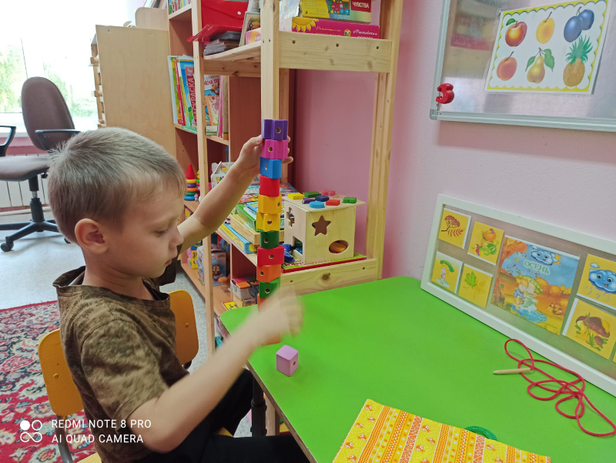

Целеустремленность - важное качество для любого человека. Ребенок должен обладать им для того, чтобы осуществлять свои мечты. И добиваться даже самых, казалось бы, несбыточных целей.

Мы расскажем о том, как развить у ребенка целеустремленность. И сделать так, чтобы в будущем он смог стать успешным, счастливым человеком.

**Что такое целеустремленность?**

Целеустремленность - это когда ребенок ставит перед собой цели. И с помощью упорного труда достигает их. Не ленится. Не жалуется на жизнь. А делает все необходимое для того, чтобы добиться желаемого.

**Почему ребенок должен быть целеустремленным?**

Целеустремленные люди получают настоящее удовольствие от жизни. Они испытывают приятные эмоции по пути к своей мечте. А также выброс гормонов счастья в кровь при ее окончательном достижении.

Когда ребенок добирается до своей мечты, он испытывает:

* Чувство счастья.
* Радость.
* Удовлетворение от жизни.

А также получает хорошее настроение. Прекрасно себя чувствует. И становится более уверенным в себе.

Целеустремленный ребенок чувствует, что может самостоятельно влиять на свою жизнь. И что для достижения определенной мечты ему не нужно ждать помощи от других людей.

**Как научить ребенка целеустремленности?**

Чтобы научить ребенка целеустремленности, придерживайтесь следующих рекомендаций.

**Будьте целеустремленными сами**

Если хотите достичь определенной мечты, то скажите об этом ребенку. Например, пообещайте: "До конца этого года я заработаю на отдых в Турции в пятизвездочном отеле для нашей семьи". Накопите деньги. И действительно отправьтесь на отдых всей семьей.

Ребенок увидит, что вы достигли своей цели, как это и было обещано. В результате, он начнет понимать, что нужно осуществлять задуманное. Усердно для этого трудясь.

**Учите ребенка доводить любое начатое дело до конца**

Научите ребенка доводить любое начатое дело до конца. Даже когда оно плохо получается. И когда чаду кажется, что то, чем он занимается, не приносит своих плодов.

Многие дети бросают начатое на половине пути. Из-за трудностей, с которыми сталкиваются, думают, что их начинание не увенчается успехом. Это не так.

Возможно, ребенку стоит еще немного поднапрячься, и его будет ждать успех. Если он бросит любимое дело из-за неверия, то никогда не узнает, смог ли бы добиться поставленной цели.

**Отдайте ребенка в спортивную секцию**

Спортивная секция поможет научить вашего ребенка добиваться целей. Чтобы победить в определенных соревнованиях, ему предстоит очень долго и усердно работать. Ходить на тренировки. Отдавать на них всего себя. И улучшать физические показатели своего организма.

Когда ребенок будет побеждать на определенных соревнованиях, он будет чувствовать удовлетворение. Поймет, что достичь можно абсолютно любой цели. И, чтобы сделать это, нужно усердно поработать.

**Хвалите чадо за любые достижения в его жизни**

Поощряйте чадо за любые достижения, которые появляются в его жизни. Мотивируйте его к тому, чтобы он не останавливался на достигнутом. А развивался дальше. В этом же направлении.

Ребенку очень важно знать, что родители гордятся им. А также поддерживают во всех начинаниях. Слова поддержки со стороны родителей будут мотивировать ребенка к тому, чтобы он продолжал развиваться. И идти к цели.

**Не делайте за ребенка то,**

**что он должен осуществить для достижения мечты**

Ни в коем случае не выполняйте за ребенка работу, которую он должен проделать для достижения мечты. В противном случае, он не получит удовольствия от осуществления цели. Ваша помочь будет для него действительно полезной. Но удовлетворения от достижения цели чадо не получит. Поскольку большую часть работы за него сделали родители.

**Приучите ребенка к тому, что у него в жизни всегда должны быть цели**

Наличие целей позволяет человеку двигаться и развиваться. Если у ребенка не будет мечты, то он не сможет прогрессировать. Со временем, если будет жить бесцельно, то случится регресс. Ребенок откатится назад. Остановится на достигнутом. Больше не будет ни к чему стремиться. И ему станет скучно жить. Поскольку у людей без цели нет стимула к тому, чтобы чем-либо заниматься.

**Отдавайте ребенка на дополнительные занятия**

Например, на языковые курсы. Там ребенок будет общаться с такими же целеустремленными детьми, как он. Развиваться в интеллектуальном плане. Улучшать свои навыки. А также делать многие другие вещи.

**Научите ребенка радоваться своим победам**

Научите ребенка получать удовольствие от своих побед. А также наслаждаться достигнутой целью. Это очень важно. Поскольку тогда подросток будет еще больше стремиться к осуществлению новых целей и мечт.

**Научите ребенка достигать целей, играючи**

Научите ребенка получать удовольствие от самого пути до цели. Он должен много трудиться. И получать удовольствие от работы, которую проделывает.

Если каждый день из ребенка будет сочиться энергия, то он сможет быстрее и легче достигать желаемого. Получит удовольствие от осуществления определенной цели.

**Поддерживайте в ребенке высокую самооценку**

Поддерживайте в ребенке высокую самооценку. Это очень важно. Если ребенок не будет себя ценить, он не сможет достигать целей. Будет все время думать над тем, как плохо он себя чувствует. И какая плохая жизнь.

Без высокой самооценки ребенок не сможет стать успешным человеком. Помните об этом во время общения с ним.